varX equ 30h

yl equ 31h

yh equ 32h

xl equ 33h

xh equ 34h

varYl equ 40h

varYh equ 41h

org 00h

jmp main

org 03h ;прерывание int0

jmp input

org 13h ;прерывание int1

jmp formula

org 30h

**main:**

;настройка

mov dptr, #tab

mov tcon, #5

mov ie, #85h

;активация

mov p0, #0

mov p1, #0

mov p2, #0

mov p3, #0ffh

**loop:**

mov a, p3

anl a, #243

add a, #0

jnz wheel

jmp loop

**input:**

jb p3.2, $

mov a, p3

anl a, #243

mov varX, a

cpl f0

reti

**formula:**

jb p3.3, $

;деление

mov a, varX

mov b, #2

div ab

mov xh, a

mov xl, b

;умножение

mov a, yl

mov b, #2

mul ab

mov yl, a

mov a, yh

mov b, #2

mul ab

mov yh, a

;вычитание

clr c

mov a, xl

subb a, yl

mov varYl, a

mov yl, a

mov a, #0

subb a, #0

mov varYh, a

;-------------

clr c

mov a, xh

subb a, yh

mov varYh, a

mov yh, a

;вывод

mov a, varYl

call stepOne

call output

mov a, varYh

jz loop

call stepOne

call output

reti

**wheel:**

jb f0, loop

mov r3, a

call stepOne

call output

ljmp loop

**output:**

;первый разряд

mov a, r0

movc a, @a+dptr

mov p0, a

;второй разряд

mov a, r1

movc a, @a+dptr

mov p1, a

;третий разряд

mov a, r2

movc a, @a+dptr

mov p2, a

ret

**stepOne:**

mov b, #0ah

div ab

mov r0, b

mov r1, a

cjne r1, #0ah, point

**point:** jnc stepTwo

ret

**stepTwo:**mov a, r1

mov b, #0ah

div ab

mov r2, a

mov r1, b

ret

sjmp $

**tab:** db 3fh, 06h, 5bh, 4fh, 66h, 6dh, 7dh, 07h, 7fh, 6fh, 77h, 7ch, 39h, 5eh, 79h, 71h

; 0 1 2 3 4 5 6 7 8 9 A B C D E F

**end**

Рисунок 1 – Листинг кода программы

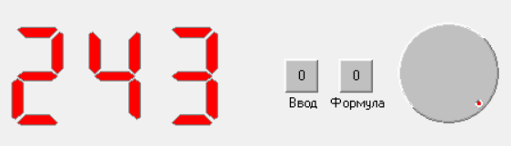

Рисунок 2 – Окружение микроконтроллера после запуска моделирования

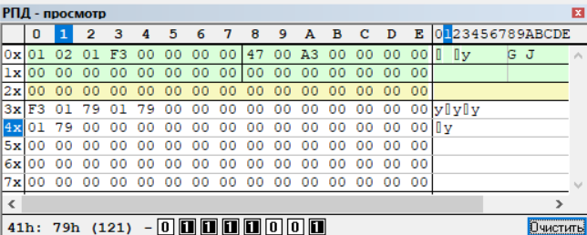

Рисунок 3 – РПД после запуска моделирования

На рисунке 3:

* В ячейке 30h находится введенное число;
* В ячейках 40h-41h находится итоговое число Y после работы формулы;
* Через регистры r0-r2 производится вывод полученного числа.

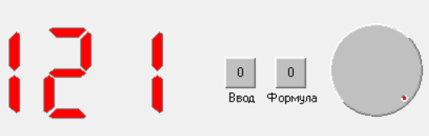

Рисунок 4 – Окружение микроконтроллера после запуска моделирования

Алгоритм работы программы точно такой же как в лабораторной работе №5. Отличие заключается в том, что в данной работе, кнопки работают через прерывания, также наблюдается отличие в данных, поступаемых с АЦП.